淡江時報 第 1135 期
揭仲談當前美中台關係
學習新視界
【記者李沛育淡水校園報導】本校國際事務與戰略研究所於12月21日上午10時在T702舉辦「當前美中台關係下的軍事形勢」，邀請國家政策研究基金會副研究員揭仲與現場近20位學生分析當前的國際局勢。

揭仲先介紹當前軍事科技的發展，其中極音速載具技術是各國主要發展的軍備技術之一，他以地圖說明「擊殺鏈」的軍事策略和Space X的「星鏈」計畫，以防範中國對美軍的攻擊；接著，他探討南海地區對於中國軍事戰略的重要性，與美國在亞太地區的軍事部署重點，揭仲還剖析中國武力犯臺的軍事模式與臺灣軍事戰備，他坦言，雖然中國武力犯臺會有很大的難度，但臺灣仍舊處於風險之中，需要隨時做好防範。

戰略所碩一湯棋媛指出：「講者深入淺出分析美國、中國與臺灣的軍事情勢，加上自身所學的專業，對於相關題材的論文撰寫，非常有幫助。」戰略所碩一龔鈺翔分享：「我認為不能輕信任何資訊，事先都需要去查證資訊的真實性，以免他國利用媒體傳播假消息，帶偏民眾認知的方向，之後會想多充實這方面的知識，以保障自身權益。」
2021/12/26

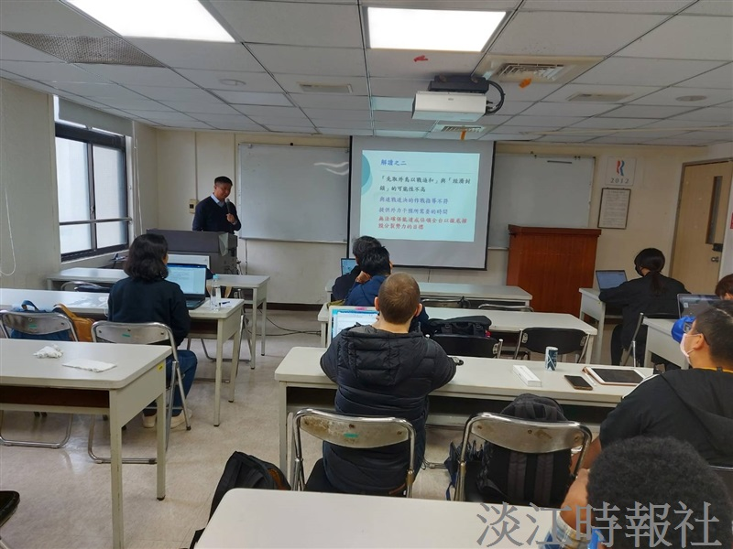
本校國際事務與戰略研究所於12月21日上午10時在T702舉辦「當前美中台關係下的軍事形勢」，邀請國家政策研究基金會副研究員揭仲與現場近20位學生分析當前的國際局勢。（攝影／李沛育）

